2022年12月

姓 名：田博松

课 程 名 称：电路分析基础

班 级：光电子21-2班

学 号：202111040246

基于Multisim电路仿真与分析

**目录**

1软件介绍 2

2硬件设计及原理 2

**2.1含源一端口网络端口特性测试** 2

**2.1.1戴维宁等效电路** 2

**2.1.2最大功率传输定理** 2

**2.2一阶动态电路的全响应** 3

**2.3正弦稳态电路的功率** 3

**2.4三相电路中的电流电压关系** 3

3仿真结果及说明 4

**3.1含源一端口网络仿真结果说明** 4

**3.2最大功率传输定理仿真结果说明** 4

**3.3一阶电路的全响应仿真结果及说明** 5

**3.4正弦稳态电路功率的仿真结果及说明** 6

**3.5三相电路的仿真结果及说明** 6

4电路的设计 7

**4.1含源一端口网络电路的设计** 7

**4.2最大传输功率电路的设计** 7

**4.3一阶电路全响应电路的设计** 7

**4.4正弦稳态电路的功率电路的设计** 7

**4.5三相电路电流电压关系电路的设计** 8

基于Multisim电路仿真与分析

田博松

（燕山大学 信息科学与工程学院）

# 软件介绍

仿真系统可以对电路的功能行为进行模拟，而不需要建立实际的电路（这过程可能繁琐而昂贵），因此它是一种很有实用价值的工具。由于仿真系统对真实情况的模拟越来越逼真，许多大学、研究机构都会使用这类工具来辅助[电子工程](https://zh.m.wikipedia.org/wiki/%E7%94%B5%E5%AD%90%E5%B7%A5%E7%A8%8B" \o "电子工程)方面的教学。由于电子电路仿真系统一般具有较好的图形化界面，它们常常可以使用户有身临其境的感觉。

NI Multisim（旧名Electronics Workbench）是一款著名的[电子设计自动化](https://zh.m.wikipedia.org/wiki/%E9%9B%BB%E5%AD%90%E8%A8%AD%E8%A8%88%E8%87%AA%E5%8B%95%E5%8C%96" \o "电子设计自动化)软件，与[NI Ultiboard](https://zh.m.wikipedia.org/w/index.php?title=NI_Ultiboard&action=edit&redlink=1)同属[美国国家仪器公司](https://zh.m.wikipedia.org/wiki/%E7%BE%8E%E5%9B%BD%E5%9B%BD%E5%AE%B6%E4%BB%AA%E5%99%A8%E5%85%AC%E5%8F%B8" \o "美国国家仪器公司)的电路设计软件套件。是入选[伯克利加大](https://zh.m.wikipedia.org/wiki/%E4%BC%AF%E5%85%8B%E5%88%A9%E5%8A%A0%E5%A4%A7)[SPICE](https://zh.m.wikipedia.org/wiki/%E9%9B%86%E6%88%90%E7%94%B5%E8%B7%AF%E9%80%9A%E7%94%A8%E6%A8%A1%E6%8B%9F%E7%A8%8B%E5%BA%8F)项目中为数不多的几款软件之一。Multisim在学术界以及产业界被广泛地应用于电路教学、电路图设计以及SPICE模拟。

# 硬件设计及原理

**2.1含源一端口网络端口特性测试**

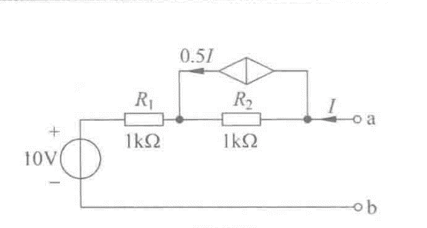

**图2-1 含源一端口网络**

**2.1.1戴维宁等效电路**

原理：一个含有独立电压源、独立电流源及电阻的线性网络的两端，就其外部型态而言，在电学上可以用一个独立电压源V和一个电阻二端网络的串联电阻组合来等效。

**2.1.2最大功率传输定理**

原理：为了以有限的内阻从电源获得最大的外部功率，负载电阻必须等于电源网络的输出等效电阻。最大功率传输定理指出，给出电源电阻后，如何选择负载电阻以实现最大功率传输。

**2.2一阶动态电路的全响应**

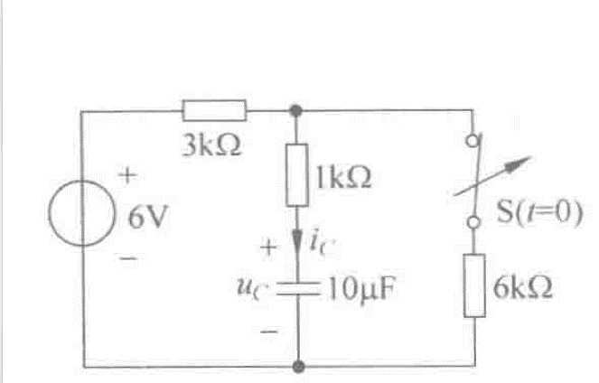

**图2-2 一阶电路的全响应**

原理：一阶电路在外加激励和动态元件的初始状态共同作用时产生的响应。

**2.3正弦稳态电路的功率**

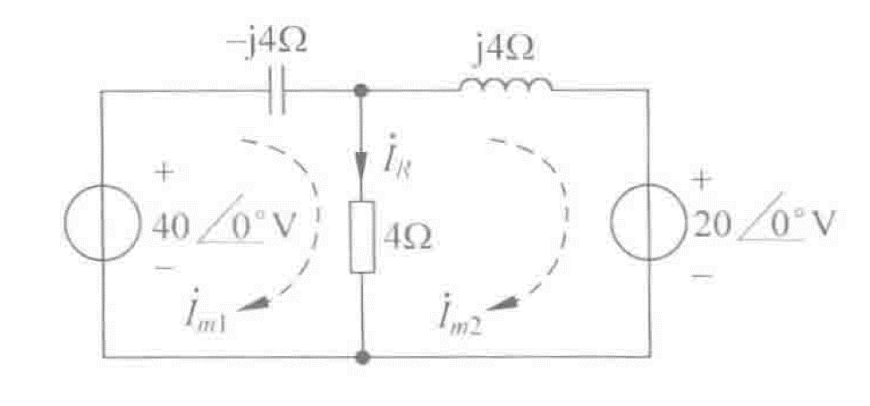

**图2-3 正弦稳态电路的功率**

原理：在正弦稳态电路中，总的有功功率是电路各部分有功功率之和，总的无功功率是电路各部分无功功率之和，即有功功率和无功功率分别守恒。

**2.4三相电路中的电流电压关系**

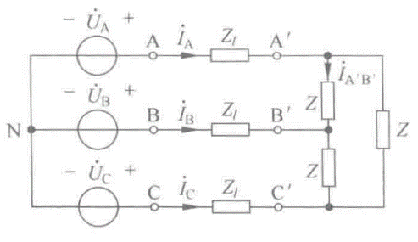

**图2-4 三相电路中电流与电压的关系**

原理：三相电路通常由三角形或者星形的三相电压和三相负载组成，其相电压与线电压之间存在一定的数量关系，且电压源和负载都可以进行星-三角变换。

# 仿真结果及说明

**3.1含源一端口网络仿真结果说明**

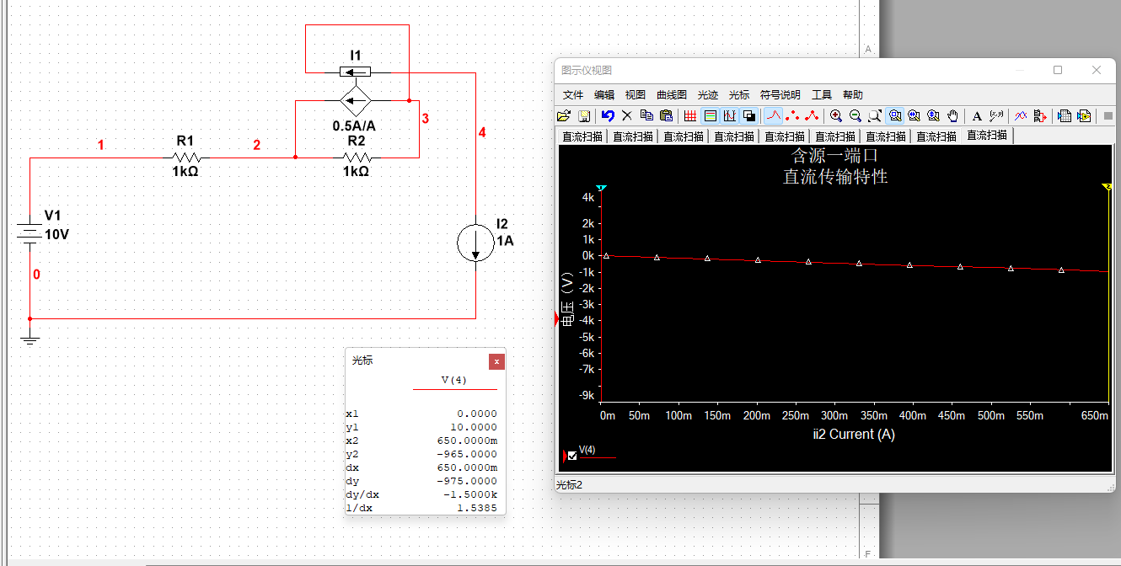

**图3-1 含源一端口网络仿真结果**

**图3-2 含源一端口网络戴维宁等效电路**

对该电路进行端口扫描，得到其端口特性曲线。其在Y轴的截距为10，斜率为1500，得到图3-2 戴维宁等效电路。

**3.2最大功率传输定理仿真结果说明**

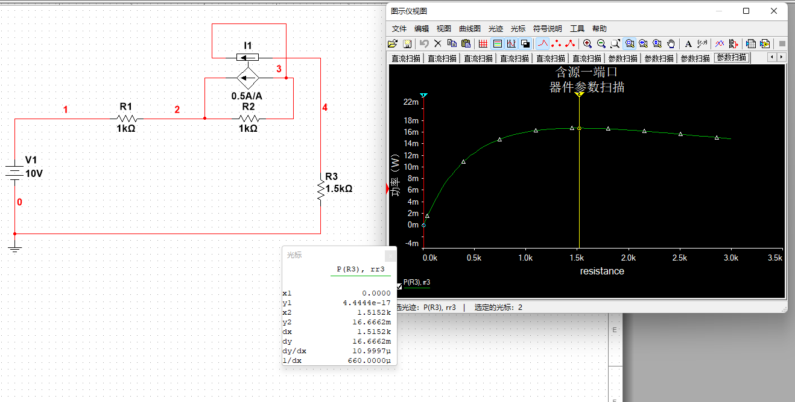

**图3-3 最大功率传输定理仿真结果**

由于含源一端口网络可等效为戴维宁等效电路，即图3-2。故由最大功率传输定理，当外电阻等于内电阻1500Ω时，外部电路此时获得的功率最大。

**3.3一阶电路的全响应仿真结果及说明**

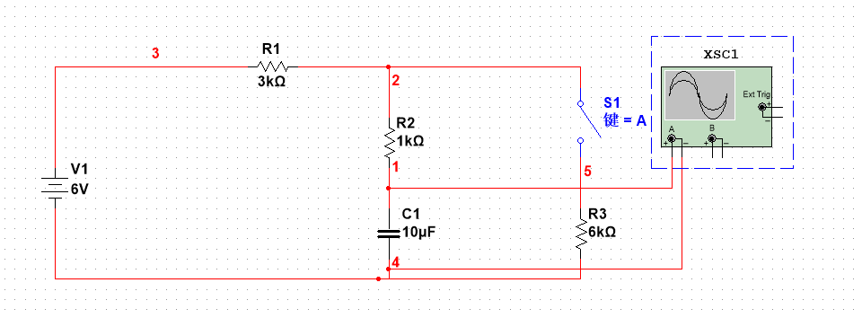

**图3-4 一阶电路的全响应仿真结果**

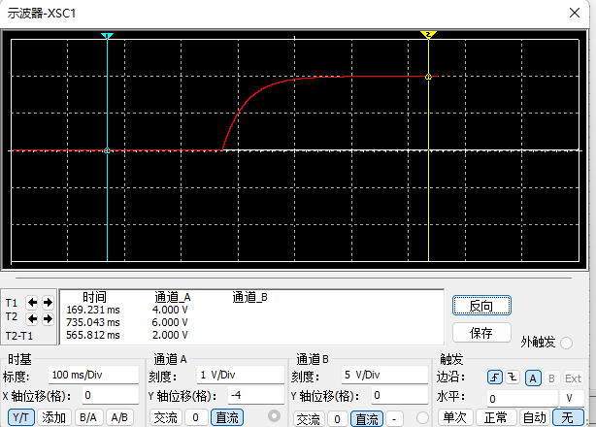

**图3-5 uc变化仿真曲线 图3-6 uc变化曲线**

一阶电路在外加激励和动态元件的初始状态共同作用时产生的响应，在时间t=0之前电容两端电压稳定时为4V，在断开电路稳定后，电容电压稳定在了6V。

**3.4正弦稳态电路功率的仿真结果及说明**

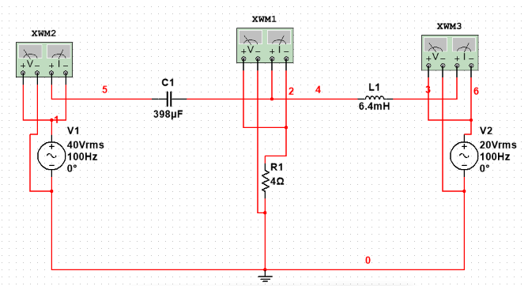

**图3-7 正弦稳态电路的功率仿真电路图**

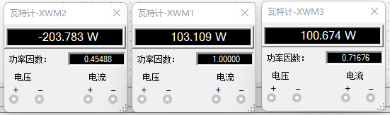

**图3-8 正弦稳态电路的功率仿真结果**

正弦稳态电路除电感电容产生无功功率互相平衡外，电源1发出的总功率为200W，4Ω电阻与20V电源吸收的功率各为100W。

**3.5三相电路的仿真结果及说明**

**图3-9 三相电路仿真电路图 图3-10 三相电路仿真结果**

如图所示的三相电路中，，相电压为220V，端线阻抗Zl =(0.1+j0.17)Ω，负载阻抗Z=(9+j6)Ω。试求负载电流和线电流。

由于Multisim中不能画出复阻抗，所以通过公式

$Z=R+jωL-jωC$（1）

可以得出端线阻抗中等效的电感为541uH，负载阻抗中等效电感为19mH。

# 电路的设计

**4.1含源一端口网络电路的设计**

根据图2中的数据，很容易得到其仿真曲线的方程，为

$y=10-1500x$（1）

所以其戴维宁等效电路的等效电压为10V，等效电阻为1500Ω。

**4.2最大传输功率电路的设计**

根据含源一端口网络的戴维宁等效电路的等效内阻为1500Ω，由参数扫描图可知，当外电路的电阻等于等效电阻1500Ω时，外电路的功率达到最高点，即达到功率最大值。

**4.3一阶电路全响应电路的设计**

在断开开关之前，电路稳定后电容相当于断路，其两端的电压等于R3两端的电压，

$U_{c}=\frac{R_{1}U_{1}}{R_{1}+R_{3}}$（2）

解得 $U_{c}=4V$.

断开开关之后，电容两端电压逐渐趋于电源电压，即解得 $U_{c}=6V$.

此电路的时间常数

$τ=RC$（3）

此式中 $R=4kΩ$， $C=10uf$，解得 $τ=0.04$.

**4.4正弦稳态电路的功率电路的设计**

由于在原电路图中给定的为电容与电感的等效电阻，所以在仿时要通过

$R_{c}=\frac{1}{jωc}$*与 $R_{l}=jωl$*  （4）

两个式子算出其等效电容398uF与等效电感0.4mH代入仿真电路中。

可以通过网孔电流法算出Im1与Im2，又因为流经电阻的电流IR= Im1-Im2，因此可以算出电路中各个负载的功率。

**4.5三相电路电流电压关系电路的设计**

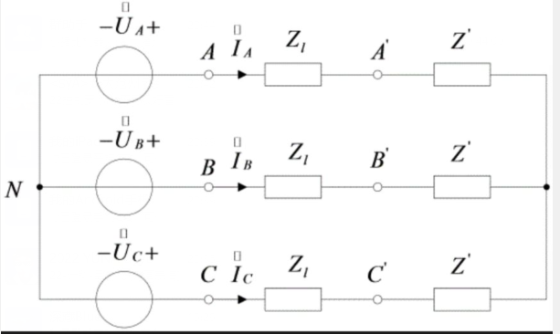

**图4-1 三线电路的等效电路**

图中Z’为

$$Z^{'}=\frac{Z}{3}=(3+j2)Ω$$

设 $\dot{U_{A}}=220∠0°V$，则线电流 $\dot{I_{A}}$ 为

$$\dot{I_{A}}=\frac{\dot{U_{A}}}{Z+Z'}=\frac{220∠0°}{3.1+j2.17}=58.14∠-35°A$$

所以相电流 $\dot{I_{A^{'}B^{'}}}$ 为

$$I_{A^{'}B^{'}}=\frac{\dot{I_{A}}}{\sqrt{3}}∠30°=33.57∠-5°A$$

在误差允许范围内，与仿真结果在数值上相等。